

ПАСПОРТ

**Редуктор давления РД-Ф**

1. **Назначение и область применения**

Редуктор давления применяется в качестве регулирующей арматуры для промышленного и бытового использования на трубопроводах систем горячего и холодного водоснабжения, отопления, и других газов и жидкостей, не агрессивных к материалам изделия с целью снижения избыточного давления воды до оптимального в пределах допустимых значений температуры и давления, указанных в разделе 2. Наличие фильтра в конструкции обеспечивает долговременную бесперебойную работу изделия. Редуктор соответствует требованиям ГОСТ 12.2.063. -81, ГОСТ 9544-2005, ГОСТ 5761-74.

1. ***Технические характеристики*** ***Таблица 1***

|  |  |
| --- | --- |
| Условный проход регуляторов, Ду, мм | 15 |
| Пропускная способность, м3/час | 1,3 |
| Давление номинальное, МПа | 1,6 |
| Давление на выходе при водоразборе, МПа | 0,15…0,22 |
| Температура воды, °С | 5…80 |
| Размер ячейки фильтра, мкм | 900х1200 |
| Масса, кг | 0,25 |
| Строительная(монтажная) длина, мм | 56 |
| Средний срок службы | не менее 10 лет |
| Средняя наработка на отказ | не менее 300 000 циклов |

График падения давления (бар) в зависимости от пропускной способности (л/мин.):

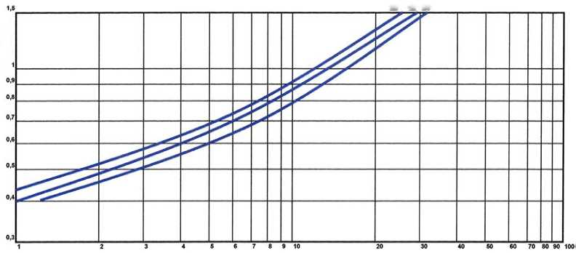

1. **Указания по монтажу и эксплуатации**

Соединение редуктора с внешними линиями должно обеспечить удобный доступ для обслуживания

Редуктор допускает установку на горизонтальном, наклонном и вертикальном участке трубопровода.

Монтаж следует производить с соблюдением следующих условий:

- подводящую часть трубопровода тщательно очистить и промыть;

- при новом строительстве и капремонте опрессовку и промывку трубопроводов проводить до установки редукторов, редукторы устанавливать в трубопровод без натягов, сжатий и перекосов так, чтобы направление потока воды соответствовало стрелке на корпусе;

- проверку редукторов на работоспособность производить только под водой.

1. **Комплектность**

Редуктор РД-Ф 1 шт.

Паспорт 1 шт.

Индивидуальная упаковка 1 шт.

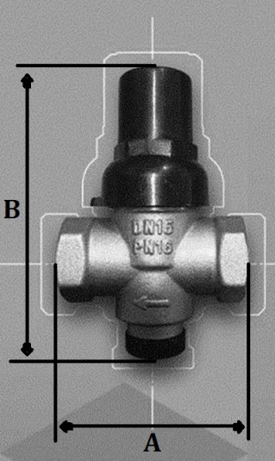

1. **Таблица размеров**

|  |  |  |
| --- | --- | --- |
| **Размер (“)** | **½** | **¾** |
| А (мм) | 55 | 60 |
| В (мм) | 90 | 110 |
| С (мм) | 26 | 31 |

1. **Указания по мерам безопасности**

Редуктор в части требований безопасности труда соответствует ГОСТ 12.3.001-85 и  
ГОСТ.12.2.063-81, опасных и вредных производственных факторов не создаёт.

Не использовать редукторы в системах давления выше 1,6 МПа

При замене, демонтаже убедиться в отсутствии давления в магистрали.

1. **Указания по монтажу**

Редуктор может устанавливаться в любом положении: вертикальном, горизонтальном, перевёрнутом или косом. Перед установкой необходимо удостовериться, чтобы направление потока, указанное стрелкой на корпусе редуктора, совпадало с направлением потока в системе. Если ниже редуктора устанавливается бойлер или котёл, то следует учесть следующее: нагрев воды бойлером увеличивает её объём и, соответственно, давление на участке трубопровода между редуктором и бойлером, что может дестабилизировать работу редуктора. Поэтому редуктор следует размещать на разумном расстоянии от бойлера или устанавливать между ними расширительный бак. Согласно ГОСТу 12.2.063-81 редуктор не должен испытывать от трубопровода нагрузок изгиба, сжатия, растяжения, кручения, перекосов, вибрации, несоосности патрубков, неравномерности затяжки крепежа. Если требуется, следует предусмотреть опоры или компенсаторы, снижающие нагрузку на редуктор от трубопровода.

Несоосность соединяемых труб должна быть не более 3 мм при длине до 1 м плюс 1 мм на каждый последующий метр (СниП 3.05.01 п.2.8).

Перед установкой редуктора трубопровод должен быть очищен от песка, стружки, грата, окалины и ржавчины. В случае использования редуктора в системах по перемещению носителя с высоким содержанием механических примесей, установка дополнительного фильтрующего оборудования на входе является обязательным. Редуктор должен быть надежно закреплен на трубопроводе, подтекание рабочей жидкости по резьбовой части не допускается. Для герметизации соединений в качестве уплотнительных материалов следует использовать льняные пряди. Можно использовать ФУМ (фторопластовый уплотнительный материал). Допустимо использовать специальную

полимеризующуюся смолу. Специального инструмента для монтажа и демонтажа редуктора на трубопровод не требуется. Во избежание деформации и повреждения изделия, а также нарушения технических характеристик задвижки, категорически запрещается использовать ненадлежащий инструмент и монтажное оборудование.

1. **Указания по эксплуатации и техническому обслуживанию**

Редуктор должен эксплуатироваться в пределах допустимых значений давления и температуры, указанных в разделе 2. Редукторы поставляются с заводской настройкой на 0,3 МПа. Если требуется изменить регулировку, то следует вставить в пластиковый колпачок шлицевую отвертку и повернуть диск, прижимающий пружину. Поворот по часовой стрелке увеличивает давление на выходе, поворот против часовой стрелки - уменьшает. Все регулировки должны производиться, когда все точки разбора воды закрыты. Редуктор не требует технического обслуживания, но при необходимости можно прочистить внутренние камеры редуктора.

1. **Условия хранения и транспортировки**

Редукторы следует хранить в упаковке фабрики-производителя согласно условиям хранения 3 по ГОСТ 15150-69

1. **Возможные неисправности и способы их устранения**

|  |  |  |
| --- | --- | --- |
| **Неисправность** | **Причина** | **Способ устранения** |
| Подтекание из-под резьбового соединения | некачественная герметизация соединения | разобрав соединение, заменить уплотнение |
| Превышение давления на выходе редуктора | Неисправность манометра | Заменить манометр |
| Превышение давления на выходе редуктора | Давление на входе меньше или равно давлению настройки | В системе не нужен редуктор |
| Превышение давления на выходе редуктора | Негерметичное устройство бай-пасса | Исследовать и заменить устройство бай-пасса |
| Повышение объёма воды на выходе редуктора | Нагрев воды бойлером, | Поместить между редуктором и бойлером расширительный бак |

1. **Гарантийные обязательства**

Предприятие-изготовитель гарантирует безотказную работу изделия в течение 1 года с момента продажи при условии соблюдения потребителем требований по монтажу, эксплуатации, транспортировке и хранению изделия, изложенных в настоящем паспорте.

Гарантия распространяется на все дефекты, возникшие по вине фабрики - изготовителя.

Гарантия не распространяется на дефекты, возникшие по вине потребителя в результате нарушения правил, изложенных в настоящем Паспорте.

По факту выхода из строя изделия обязательно оформляется претензия с приложением акта от покупателя (в произвольной форме), которая рассматривается предприятием- изготовителем в 2-х недельный срок с момента обращения. В случае, если установлена вина предприятия-изготовителя, последний производит замену бракованного изделия бесплатно и за свой счет.

ГАРАНТИЙНЫЙ ТАЛОН

Редуктор давления латунный ***РД-Ф***

Дата продажи штамп или печать

Продавец торгующей организации

Гарантийный срок - 1 год со дня ввода в эксплуатацию при условии соблюдения потребителем требований к монтажу и эксплуатации, изложенных в настоящем паспорте.

Рекламации и претензии к качеству товара принимаются по адресу:

129345, г. Москва, ул. Тайнинская, д. 11, корп. 1, стр. 1.

Тел.: +7 (495) 545-42-13

При предъявлении претензии к качеству товара покупатель предоставляет следующие

документы:

1. Заявление в произвольной форме, в котором указывает:

* наименование организации или покупателя
* фактический адрес покупателя и телефон для контакта
* краткое описание параметров системы, где использовалось изделие
* краткое описание дефекта

1. Документ, свидетельствующий о покупке изделия (накладная)
2. Акт гидравлического испытания системы
3. Настоящий гарантийный талон

|  |
| --- |
| Отметка о возврате или обмене товара:  ____________________________________________________________________________________  Дата: « » 20 г. |